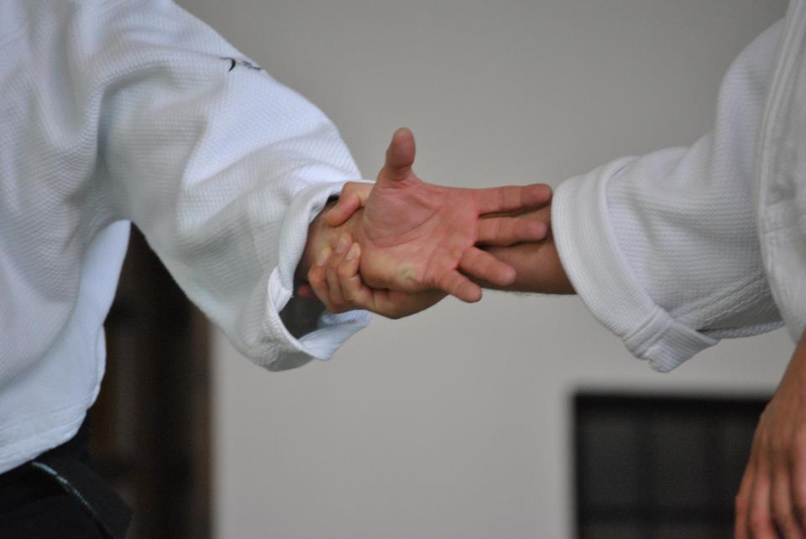Очень часто слышу МНЕНИЕ НЕ ПОСТОРОННЕГО
разговоры о том, что Айкидо это – ерунда, танцы, поддавки, и самое главное - на улице не работает. Почему же нет таких разговоров о карате, тхеквондо, боксе и др. видах единоборств и боевых искусств? Давайте попробуем разобраться… Сразу оговорюсь, это - мнение моё и не претендует на истину в последней инстанции. Для начала поймём, что – Айкидо. Дословный перевод – «Путь к гармонии Духа». Есть много других, вольных переводов или вернее сказать не переводов, а понятий: Искусство Мира, Путь слияния энергии, Путь к гармоничному развитию и т.д. Но мало кто из не практикующих это боевое искусство знает, что изначально Айкидо было создано Морихеем Уэсибой как жёсткий вид, а зал (додзё или доджо), где тренировались его ученики, называли не иначе как «Адский додзё». Уэсиба собирал техники Айкидо по крупицам по всей Японии из многих видов единоборств и оставлял лучшие (можно сравнить с Хромовым, который стал прототипом А.А.Харлампиева в советском фильме «Непобедимый»). То Айкидо, которое наши соотечественники наблюдают в интернете – вершина развития самосознания и Духа великого учителя. Но как это зачастую бывает, видят только вершину айсберга, не пытаясь даже заглянуть глубже и разобраться. Приведу два примера: 1. Двое мужчин на остановке, ждут автобус. Один другому рассказывает: - Прочитал объявление о наборе в группу Айкидо. Хотел записать сына, но сначала решил глянуть в интернете, что это такое. Посмотрел... Какая-то фигня – один другого за руку взял. А тот прыгнул и упал. Встал и за шкирку схватил, этот повернулся и снова тот упал. Короче, хрень какая-то (культура речи сохранена) 2. Пришёл в рекламную компанию дать объявление о наборе группы. Сидит там довольно симпатичная женщина лет сорока, узнав, что за объявление, задаёт вопрос: - И что, думаете, кто-нибудь придёт заниматься этой ерундой? Спрашиваю: - Почему ерундой? -Так вы там только медитируете и в поддавки играете. - Кто Вам такое сказал? - Зять, он разговаривал с товарищем, тот ему и сказал - А товарищ зятя занимался Айкидо? -Вроде, нет. Не знаю, короче Попробуем теперь разобраться в этих двух примерах. И так 1. Человек далёкий от боевых искусств рассуждает об их эффективности. Было бы смешно, если бы не было так грустно. Не могу точно сказать о какой технике (приёме) говорил мужчина на остановке, но думаю, это было «котэ гаеши» (бросок со скручиванием кисти). Очень болезненный бросок, и если бы уке (помощник) не ушёл на верхнюю страховку (опять же предполагаю, что этот «прыжок» был именно ей), то, в лучшем случае, месяц ходил бы с растяжением связок. В Айкидо, уке, почувствовав боль при выполнении техники, уходит на страховку, чтобы не получить травму. Иногда со стороны не посвящённому кажется, что айкидока поддаётся. Вторая техника, опять же по описанию, похожа на «кокю наге» от захвата плеч спереди. Поверьте, если эту технику выполнить правильно и в динамике – уке улетит довольно далеко, и ни о каких поддавках речи быть не может. 2. По второму примеру вспоминается анекдот (не в обиду грузинам, но из песни слов не выкинешь): Встречаются два грузина. Один другому говорит: - Паваротти, Паваротти... И что так все от него без ума, ничего хорошего, голос противный, да и сам... -Ты что его слышал? - Да нет, Гоги напел.... Здесь,кажется и добавить нечего.... Это только два примера, свидетелем которых был я лично. А сколько их по жизни? Молчу уже о различных форумах, на которых неизвестно кто, возможно, даже далёкий от Айкидо человек рассуждает о боевых искусствах. Кроме этого, не следует забывать об индивидуальности каждого занимающегося. Один работает в поте лица, другой спустя рукава, естественно и результат разный. Так же существует извечный спор, какое боевое искусство лучше. Глупо и бесперспективно. Ответьте кто лучше скрипач или пианист? Ответ очевиден – ТОТ, КТО ЛУЧШЕ ИГРАЕТ. Почему же в споре о единоборствах этот вопрос возникает снова и снова? Понятно, что хороший боксёр нокаутирует плохого айкидоку, и так же хороший каратист победит плохого боксёра и т.д. Поверьте, не хотите – проверьте (приходите на тренировки и прочувствуйте на себе), Айкидо достаточно мощное и серьёзное оружие самообороны. Другой вопрос, что настоящему айкидоке не надо никому ничего доказывать, кроме себя. И не даром, многие бойцы других видов боевых искусств (каратэ, дзюдо, тхеквондо и т.п.), дойдя до определённой ступени развития приходят в Айкидо... Добра всем и Радости!

